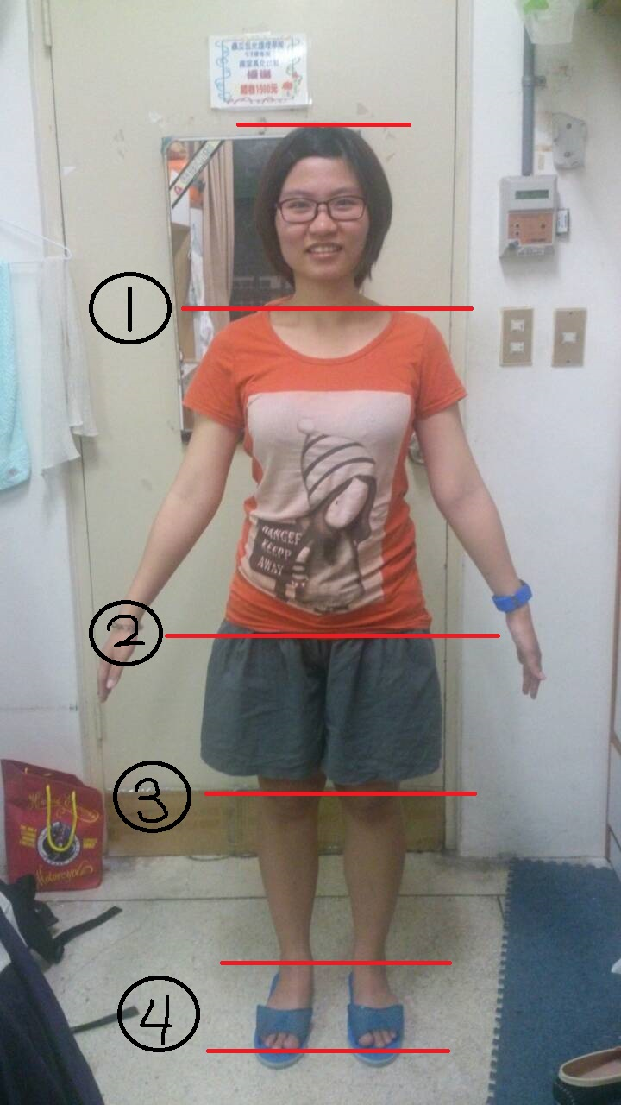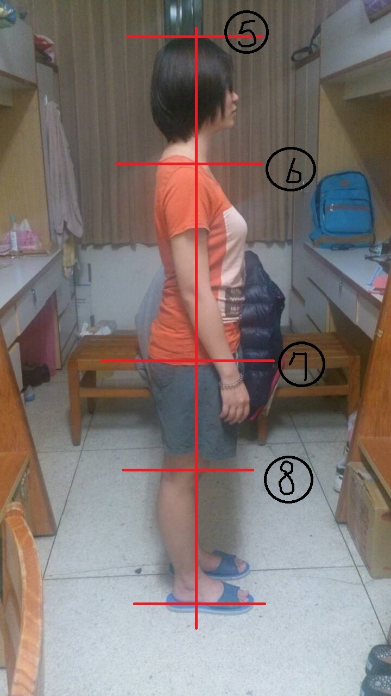

1. 無對稱，可能是長期習慣用右肩背重物有關
2. 有對稱
3.有對稱
4.有對稱
5.有對稱
6.有對稱
7.有對稱
8.有對稱

